# A08 判断语句02-逻辑运算

## 教学目标

掌握基本的逻辑运算概念和用法。

## 教学内容

1. 掌握或||、且&&、非!的概念，掌握在C++中用它们进行逻辑运算的写法。
2. 了解逻辑运算的历史。

## 课后作业

1. 再次仔细阅读《乔治·布尔二百周年：数理逻辑奠基者其人其事》，把你认为不懂的地方记录下来，并通过查阅Internet或询问家长／老师／同学等方法得到解决。
2. 给出一名同学的语文和数学成绩（都是整数），判断他是否刚好只有一门课不及格（小于60分），如果刚好有一门不及格，输出“YES”，否则输出“NO”。如输入50 80，输出YES。

（答案：见本文件末尾，请家长督促完成后检查，或老师第二次课时检查）

## 成果展示

（截图／单独的文件或网址分享，请直接复制到微信等发送给家长）

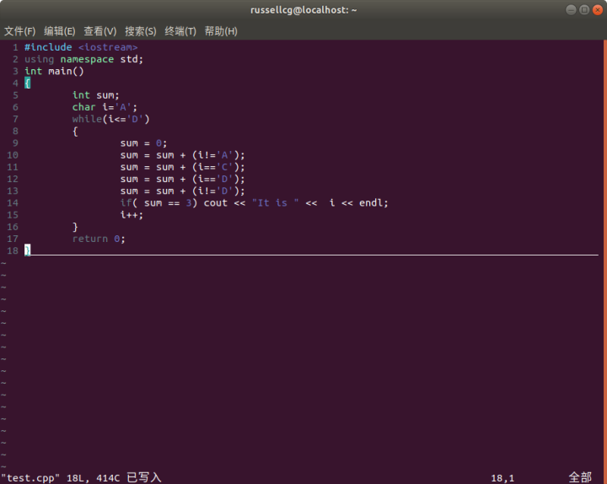

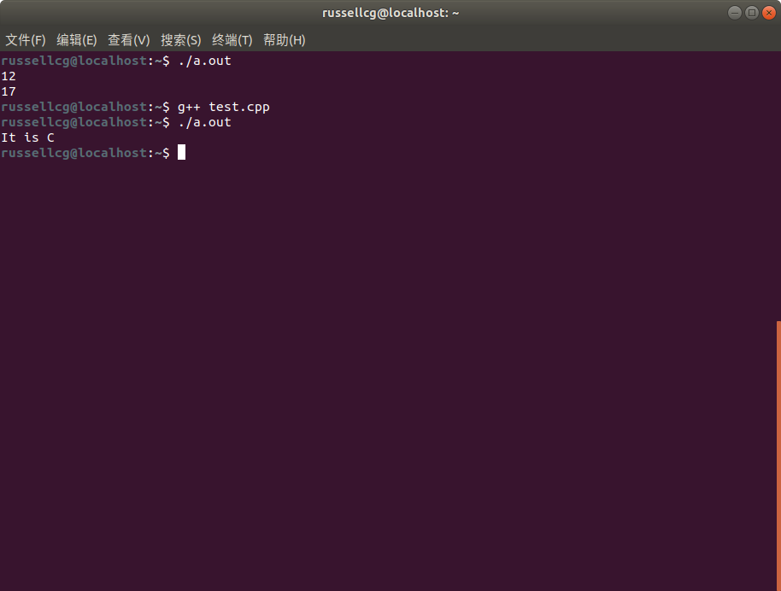

## 课件作业参考答案：

1. （略）

1 #include <iostream>

2 using namespace std;

3 int main()

4 {

5 int a, b;

6 cin >> a >> b;

7 if ( a<60 && b >=60 || a>=60 && b<60 ) cout << "YES" << endl;

8 else cout << "NO" << endl;

9 return 0;

10 }